全国大学英语四、六级新版教务系统报名指南
第一步：进入新疆师范大学首页，进入网上办事大厅，输入用户名密码，点击OA系统，再选可用应用栏下面的教务系统师生端（新）入口；
（密码错误首先使用忘记密码功能，如果不能自行找回，联系信息中心进行密码修改）
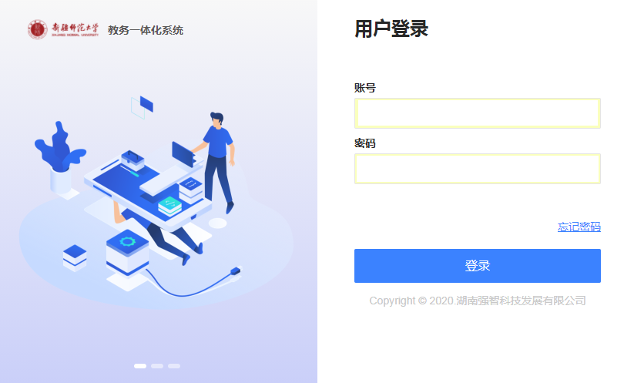
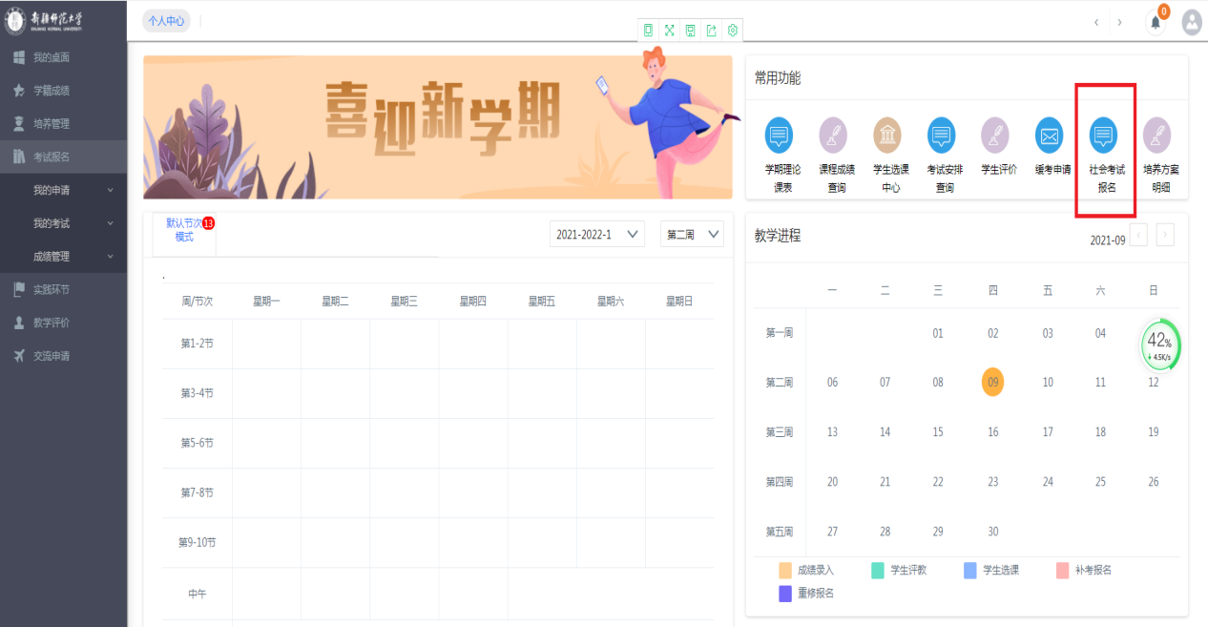
第二步：进入教务系统师生端（新）入口，选择社会考试进行报名；
第三步：进行报名，在报名时间范围内可以进行报名，
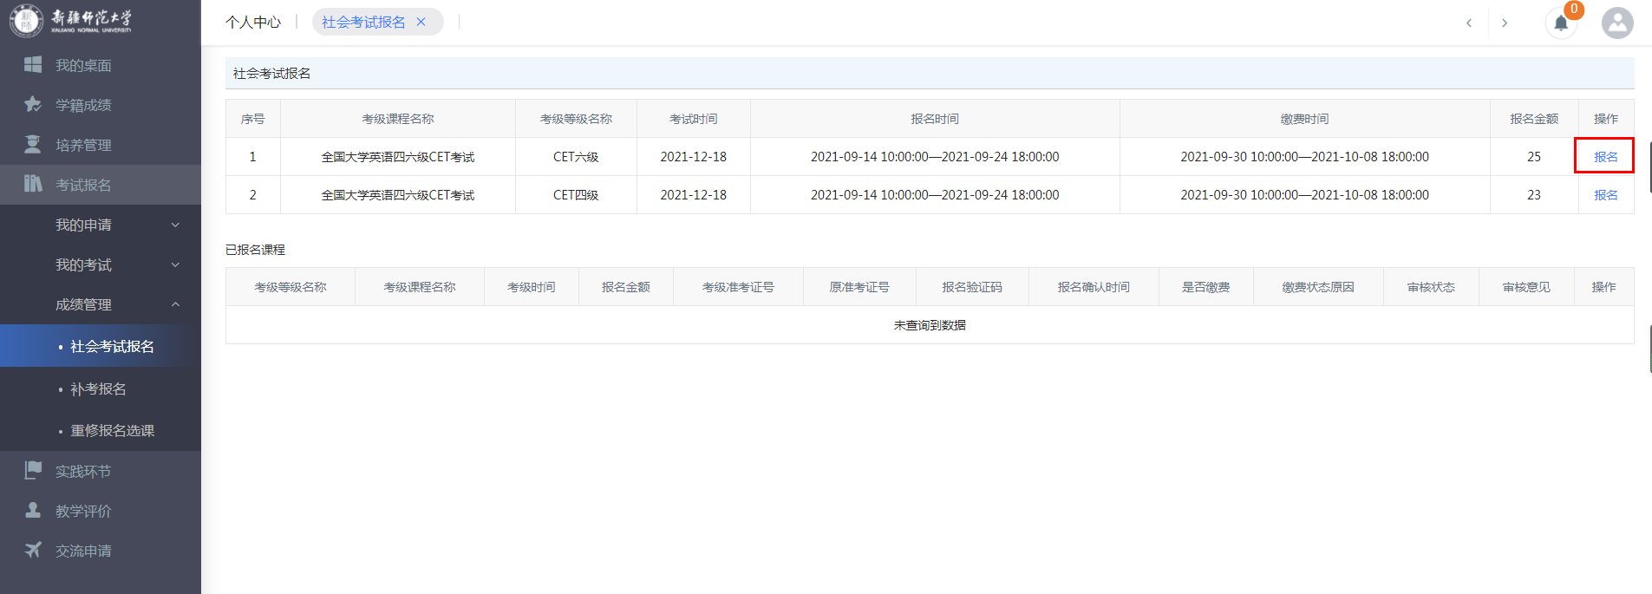
第四步：考生填报个人信息、修改信息、退报等;
